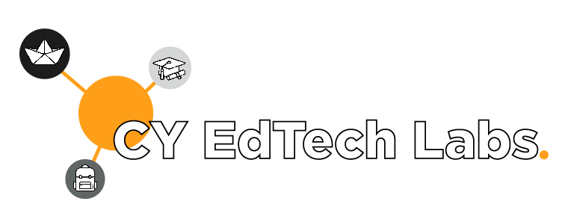

DOSSIER DE CANDIDATURE
AU PROGRAMME CY EDTECH LABS
Session #2 - SEPTEMBRE 2023

Dossier à retourner par mail (isabelle.hoefkens@cyu.fr) accompagné d'un CV de.s personne.s qui suivront la formation
avant le 02 juin 2023.

La trame de ce dossier vous est donnée à titre indicatif, vous êtes libre de présenter le projet comme vous le souhaitez à partir du moment où l’ensemble des éléments demandés sont présents dans votre candidature.
‬‬‬‬‬‬‬‬‬‬‬‬‬‬‬‬
Vous pouvez nous faire parvenir tout autre document (présentation du projet, de l’équipe, etc.) que vous jugerez utiles pour l’appréciation de votre candidature.‬ ‬‬

Identification de l’entreprise
- Raison sociale de l’entreprise : Cliquez ou appuyez ici pour entrer du texte.
- SIRET : Cliquez ou appuyez ici pour entrer du texte.
- Adresse : Cliquez ou appuyez ici pour entrer du texte.
- Code NAF : Cliquez ou appuyez ici pour entrer du texte.
- Nombre de salariés : Cliquez ou appuyez ici pour entrer du texte.
- Date de création : Cliquez ou appuyez ici pour entrer du texte.
- Description de l’activité et des produits : Cliquez ou appuyez ici pour entrer du texte.
- Catégorie dans le cadre de l’AAP :
☐ ETI-PME
☐ Start-up
☐ Intrapreneuriat
☐ Étudiant entrepreneur
- Bénéficiez-vous déjà d’un accompagnement à la création d’entreprise ? Si oui lequel ? : Cliquez ou appuyez ici pour entrer du texte.

Identification de la personne qui suivra le programme
- Nom : Cliquez ou appuyez ici pour entrer du texte.
- Prénom : Cliquez ou appuyez ici pour entrer du texte.
- Date de naissance : Cliquez ou appuyez ici pour entrer du texte.
- Rôle dans l’entreprise : Cliquez ou appuyez ici pour entrer du texte.
- Mail : Cliquez ou appuyez ici pour entrer du texte.
- Téléphone : Cliquez ou appuyez ici pour entrer du texte.
- Merci de joindre un CV mentionnant les diplômes et le parcours professionnel

Description du projet I : état des lieux
- Nom du projet : Cliquez ou appuyez ici pour entrer du texte.
- Niveau de maturité de projet :
☐ Concept
☐ Prototype
☐ Beta
☐ Commercialisation engagée
- Avez-vous testé votre projet auprès des utilisateurs ?
☐ Oui
☐ Non
Si oui :
- Quel type de produit avez-vous testé ?
☐ Application
☐ Objet
☐ Autres, précisez : Cliquez ou appuyez ici pour entrer du texte.
- Quelle était la volumétrie du test ?
☐ Inférieur à 50
☐ 50-100
☐ 100-300
☐ Plus de 300
- Quelles étaient les conditions de tests ?
☐ En situation de laboratoire
☐ En situation réelle
- Avez-vous obtenu un ou des financements pour le développement de ce produit ? Si oui, lesquels ? : Cliquez ou appuyez ici pour entrer du texte.
- Décrivez l’avancement du projet (prochaines étapes/échéances) : Cliquez ou appuyez ici pour entrer du texte.

Description du projet II : objectifs, besoins et attentes
Présentez brièvement votre projet/activité/produit/service en abordant notamment les points suivants :
- Quel secteur.s lui corresponde.ent ?
☐ Formation
☐ Enseignement supérieur
☐ École de base (K12)
- A quel(s) besoin(s) répond-t-il ? : Cliquez ou appuyez ici pour entrer du texte.
- Quels sont les fonctionnalités de votre produit/service ? : Cliquez ou appuyez ici pour entrer du texte.
- Quel est l'utilisateur type de votre produit/service ? : Cliquez ou appuyez ici pour entrer du texte.
- Quel est l’aspect innovant de votre proposition ? : Cliquez ou appuyez ici pour entrer du texte.
- Quels sont vos objectifs prioritaires ? : Cliquez ou appuyez ici pour entrer du texte.
- Quels sont vos principaux besoins ? : Cliquez ou appuyez ici pour entrer du texte.
- Quels sont vos objectifs de développement ?
☐ Développement et commercialisation
☐ Développement de compétences et de connaissances
- Si développement en termes de compétences et de connaissances, sur quel référentiel ou programme scolaire ? Cliquez ou appuyez ici pour entrer du texte.
- Qu’attendez-vous du programme, en quoi peut-il vous aider à atteindre vos objectifs ? : Cliquez ou appuyez ici pour entrer du texte.

Caractéristiques et environnement du projet (SWOT)
- Points forts du projet : quel est votre avantage concurrentiel ? Quelles sont vos différences vis-à-vis de la concurrence ? Quelles sont vos compétences et/ou expertises au service du projet ? : Cliquez ou appuyez ici pour entrer du texte.

- Points faibles du projet : de quelles compétences et/ou expertises manquez-vous pour ce projet ? Quels seraient vos désavantages sur vos concurrents ? : Cliquez ou appuyez ici pour entrer du texte.

- Opportunités (contexte) : sur quelles tendances surfez-vous ? Quels marchés pourraient s'ouvrir potentiellement à votre projet ? Quels comportements évoluent dans le sens de votre projet ? : Cliquez ou appuyez ici pour entrer du texte.

- Menaces (contexte) : est-ce que votre concurrence est de plus en plus importante ? Y a-t-il des choses que vos concurrents font et pas vous ? : Cliquez ou appuyez ici pour entrer du texte.

Le programme d’accélération CY EDTECH LABS
Décrivez pourquoi vous souhaitez intégrer le programme. Quelles sont vos attentes ? Quel verrou technologique souhaitez-vous lever ? Quel défi souhaitez-vous relever ?...
Cliquez ou appuyez ici pour entrer du texte.

